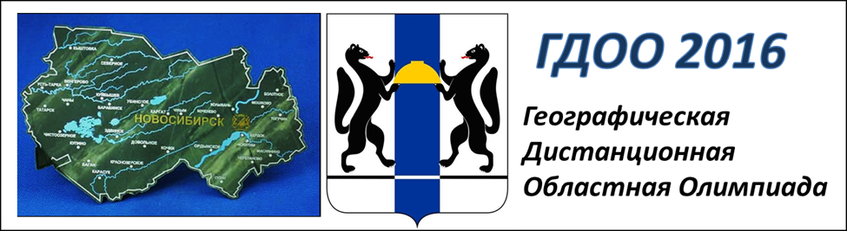
Географическая дистанционная областная олимпиада по Новосибирской области 2016-2017г.

В сентябре-октябре 2016 года состоялась Географическая Дистанционная Областная олимпиада, организованная учителями географии школ Центрального округа:
- Разработка заданий и координация олимпиады на сервере МАОУ Гимназия №10 Аргунова Л.Ю.
- Проверка работ участников олимпиады в составе жюри Денисова М.П. СОШ №43, Ефремова М.Е. Лицей №22 «Надежда Сибири», Омарова Т.В. МАОУ Гимназия №10, Передерий О.А. Лицей №9.
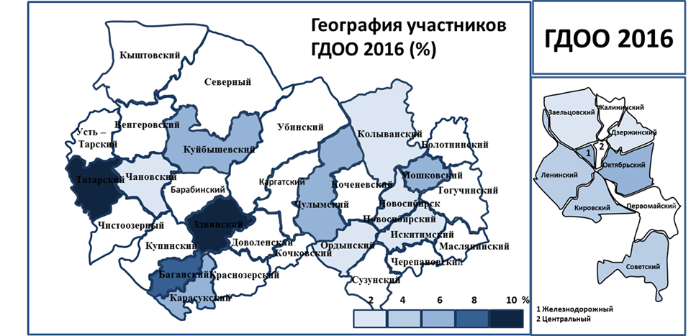
В олимпиаде приняли участие 42 команды из школ города и области, в том числе команды школ Центрального округа: МАОУ Гимназия №10 руководитель Аргунова Л.Ю., МБОУ "Гимназия № 4" руководитель Попова Р.Р., МБОУ ООШ № 84 руководитель Брагина О.В., МАОУ "Лицей № 9" руководитель Ильиных О.Л., МБОУ Гимназия № 9 руководитель Родько Г.А.

Олимпиада состояла из следующих этапов: представление команды, практический этап, конкурсный этап, этап перекрестной проверки, форум для учителей географии.
На этапе представления команды размышляли о необходимости понимания особенностей природы, истории освоения и хозяйственного развития своей местности.
Задание практического этапа отправило команды в путешествие во времени. С помощью материалов из архивов и музеев, бесед со старожилами, сравнения топографических карт разных исторических эпох ребята объясняли происхождение названий улиц своего населенного пункта и причины их изменения во времени.
Самый важный и сложный этап – конкурсный. В первом задании предлагалось определить закономерности изменения погоды в Новосибирской области на протяжении жизни нескольких поколений с целью доказательства или опровержения возможности глобального потепления. Во втором задании команды сравнивали половозрастные пирамиды Новосибирска и области, с целью выявления сходства и различия в демографической ситуации и структуре населения.
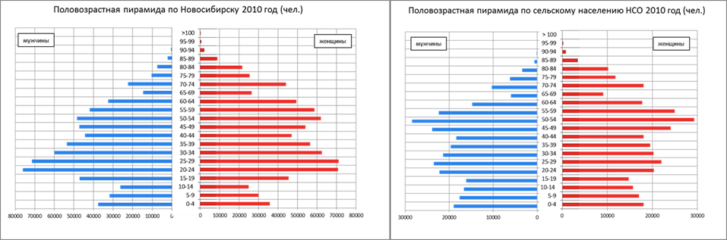

Выполняя третье задание, команды изучали историю возникновения и развития хозяйства своего района; определяли причины его изменения и проблемы, сдерживающие дальнейшее его развитие.
На этапе перекрестной проверки команды проверяли конкурсные работы друг друга. По итогам проверки они изложили свое мнение об ответах других команд: умеют ли команды планировать свою работу, отбирать материал, сравнивать, делать выводы, имелись ли в ответах рассуждения или команды просто цитировали материалы из Интернета.
Форум для учителей географии проводился на сайте НООС (Новосибирская Открытая Образовательная Сеть) в сообществе учителей географии. Здесь проходило обсуждение возможных мероприятий в рамках подготовки празднования 80-летия Новосибирской области. Учителя – руководители команд представили свои разработки классных часов, викторин, интеллектуальных игр, проектов по изучению области. В результате сформировалась методическая копилка творческих идей, которая поможет разнообразить краеведческую работу.
Итоги олимпиады:
Дипломы | Номер команды | Название команды | Тренер команды | ОУ | Баллы
Диплом I cтепени | id 16 | ВЕГА-тур | Заика Светлана Николаевна | МКОУ СОШ № 1 г. Чулым, Чулымского района | 257
 | id 14 | Оплот | Лаврентьева Светлана Владимировна | МКОУ Новосибирского района - Плотниковская СОШ № 111 | 256
 | id 37 | Параллель-55 | Москаленко Олег Николаевич | МКОУ Октябрьская СОШ Куйбышевского района | 255,5
 | id 01 | Сибирская десятка | Аргунова Людмила Юрьевна | МАОУ «Гимназия № 10» Новосибирск Центральный округ | 255
 | id 21 | Кырсу | Гаврилов Павел Владимирович | МКОУ-Кирзинская СОШ села Кирза Ордынского района НСО | 249,5
 | id 26 | Мы из Хорошего | Беспалова Лариса Викторовна | МБОУ Хорошенская СОШ Карасукского района НСО | 245
 | id 34 | Баганочка и компания | Микуляк Оксана Григорьевна | МКОУ Баганская СОШ № 1 | 240,5
 | id 04 | Компас | Альмухаметова Начия Абдельгазисовна | МБОУ Тебисская СШ имени 75-летия Новосибирской области Чановского района НСО | 232,5
 | id 20 | Эверест | Попова Роза Романовна | МБОУ "Гимназия № 4" г. Новосибирск Центральный округ | 222
 | id 10 | Глонасс | Брагина Ольга Владимировна | МБОУ ООШ № 84 Новосибирск Центральный округ | 213,2
 | id 05 | ЭКОлицей | Капустина Наталья Юрьевна | МБОУ Лицей № 130 имени академика М.А. Лаврентьева Советский район Новосибирск | 211,5
 | id 32 | Следопыты - 1 | Сигина Светлана Александровна | МКОУ Михайловская ООШ Здвинский район | 209,5
 | id 33 | Седьмой континент | Бочанова Ольга Николаевна | МБОУ СОШ № 9, г. Куйбышев | 203
 | id 25 | Здвинские краеведы | Чернова Юлия Викторовна | МКОУ Здвинская СОШ № 2 Здвинский район | 202
Диплом II cтепени | id 02 | Искатели | Черных Евгения Юрьевна | МБОУ «Кандауровская СОШ» Колыванский район | 199
 | id 12 | Мечтатели | Сидорова Юлия Викторовна | МКОУ Сокурская СОШ Мошковского района | 193
 | id 15 | Новое поколение | Вульф Татьяна Викторовна | МКОУ-Казанская СОШ Баганский район | 193
 | id 13 | Лазурит | Хитрина Елена Михайловна | МБОУ СОШ № 199 Октябрьского района Новосибирск | 190,5
 | id 11 | Географы | Торбич Оксана Романовна | МАОУ Лицей № 176 Кировский район Новосибирск | 190,2
 | id 43 | Бобрята | Гаранина Надежда Валентиновна | МБОУ СОШ № 5 г. Искитима Новосибирской области | 189,5
 | id 39 | Сибирские робинзоны | Жирнова Майя Валентиновна | МБОУ-лицей г. Татарска, Татарский район | 189
 | id 18 | 49 меридиан | Кашкарева Елена Викторовна | МБОУ СОШ № 49 Кировский район Новосибирск | 187,5
 | id 19 | Наследники Магеллана | Хоренко Лидия Семеновна | МБОУ СОШ № 9 г. Татарска Татарский район | 187,5
 | id 27 | Морозовцы | Абетова Каламкас Тлеубаевна | МБОУ Морозовская СОШ Карасукский район | 186,5
 | id 03 | Глобус | Мингалёва Светлана Степановна | МКОУ «Вознесенская СОШ имени Л. Чекмарёва» Баганский район | 183,8
 | id 29 | Экоцвет | Обухова Ольга Владимировна | МКОУ Цветниковская СОШ, Здвинский район | 181
 | id 35 | ФОРТУНА | Рау Татьяна Николаевна | МКОУ Барлакская ООШ Мошковский район | 178
 | id 30 | Следопыты | Толкушкина Надежда Яковлевна | МКОУ Сарыбалыкская СОШ , Здвинский район | 171
 | id 42 | Сибиряки | Гайдай Людмила Анатольевна | МАОУ "Гимназия № 11 "Гармония" Октябрьский район Новосибирск | 163
 | id 28 | Знатоки географии | Коротнева Елена Валентиновна | МБОУ "Лицей № 136" Ленинский район Новосибирск | 162,5
 | id 07 | Горностай | Булавин Алексей Владимирович | МАОУ ОЦ "Горностай" Советский район Новосибирск | 158,5
 | id 44 | Азимут | Ильиных Ольга Леонидовна | МАОУ "Лицей № 9" Новосибирск Центральный округ | 152
Диплом III cтепени | id 47 | Геогении | Родько Галина Александровна | МБОУ Гимназия № 9  Новосибирск Центральный округ | 149,5
 | id 40 | Краевед | Мартынцова Оксана Владимировна | МБОУ Новотроицкая СОШ Татарский район | 145,5
 | id 09 | Земляне | Балесная Ирина Сергеевна | МКОУ Верх-Каргатская СОШ Здвинский район | 136
 | id 23 | Олимп ИЛНГТУ | Митина Наталья Борисовна | МБОУ "Инженерный лицей НГТУ" Ленинский район г. Новосибирска | 133
 | id 22 | Мыслители | Незнахина Татьяна Григорьевна | МКОУ-Теренгульская СОШ Баганский район | 131,3
 | id 17 | Искра | Лето Алексей Михайлович | МКОУ Ивушкинская ООШ Куйбышевский район | 123,5
 | id 48 | Бригантина | Степанова Алена Анатольевна | МБОУ "Колыванская СОШ № 3" | 111
 | id 31 | Сибирь | Кайгородов Сергей Сергеевич | МБОУ СОШ № 197 Октябрьского района Новосибирск | 102
 | id 38 | Ивар | Кацендорн Владимир Юрьевич | МКОУ Ивановская СОШ имени Героя Советского Союза Николая Гавриловича Шепелева Баганского района | 54,5
 | id 24 | Ника | Потапенко Павел Сергеевич | Гимназия № 1 имени А.Л. Кузнецовой Куйбышевский район | 17

Все команды будут награждены Дипломами I, II, или III степени Областным Центром Информационных технологий, на сайте которого они будут размещены.
Организатор олимпиады Аргунова Л.Ю.

